프로젝트 ‘여각’ 설계서

팀장 : 강신욱, 팀원 : 민정인

개발일정

2023년 5월 18일 (목)

계획

* 검색된 관광지의 상세정보를 볼 수 있는 모달창 만들기
* 검색된 관광지를 계획에 등록시키고, 그 계획을 표시하는 sidebar
* 사이트 네비게이션 바 디자인
* 로그인 페이지 스타일 정리

개발내용

* 관광정보 페이지(/tour/search)에 카카오 맵 및 마커 추가
* 네비게이션 바 hover 애니메이션 추가 및 윈도우 사이즈에 따라 토글 바로 변경
* 관광정보 페이지(/tour/search)에서 여행계획 만들기를 위한 sidebar&item 작성중
* 토글 시 가시성을 위해 메뉴 배경색 추가
* 로그인 페이지 css 수정

문제점

* Bootstrap-vue의 b-table을 사용하면, vue의 태그를 사용할 수 없음
  + 그로인해 no-Image.png를 img의 src로 줄 수 없음

해결방법

* hidden 처리한 img 태그에 no-Image.png를 src로 등록하고, 그 값을 가져와 대신 부여시킴

2023년 5월 19일 (금)

계획

* 검색된 관광지의 상세정보를 볼 수 있는 모달창 만들기
* 검색된 관광지를 계획에 등록시키고, 그 계획을 표시하는 sidebar 만들기
* 관광지 검색 페이지 스타일 업데이트
* 게시판 댓글 추가 구현
* 회원가입 비밀번호 확인, 아이디 중복체크 추가

개발내용

* 회원가입 비밀번호 확인, 아이디 중복체크, 데이터 체크 기능 추가
* 게시판 댓글 작성 및 출력, 삭제 기능 추가
* 검색된 관광지의 상세정보를 볼 수 있는 모달창 만들기
* 검색된 관광지 클릭시 지도 중심좌표 이동

2023년 5월 22일 (월)

계획

* 마이페이지 구현 완성하기
* 전반적인 프로젝트 디자인
* 나만의 여행계획 세우기 기능 완성
* 핫플레이스 기능 + 기능을 위한 리뷰 기능 만들기

개발내용

* 마이페이지 내 비밀번호 변경 기능 및 정보 변경 구현
* 나만의 여행계획 세우기는 완성(계획 전체 조회, 상세조회, 리뷰작성, 수정, 삭제 남음)

2023년 5월 23일 (화)

계획

* 나만의 여행 계획 전체 조회, 상세조회, 리뷰작성, 수정, 삭제 작성하기
* 여행지 리뷰에 따른 핫플레이스 출력
* 공지사항 및 QnA 답변에 대해 관리자만 접근 가능하도록 변경
* 로그인 정보가 옳지 않을 때 메시지 표시
* 로그인이 필요한 접근에 대한 모달 창 출력
* 회원가입 테이블 및 회원가입 필요 정보 수정

개발내용

* 여행계획 관련 페이지와 관광지 정보 관련 페이지 분리
* 회원가입시 입력할 정보 추가
* 회원탈퇴기능 추가
* 공지사항 및 QnA에 대해 관리자인 경우에만 작성 가능하도록 변경
* 닉네임 추가

2023년 5월 24일 (수)

계획

* 프로젝트 CSS
* 이메일 인증
* 여행 계획 수정, 후기작성, 삭제
* 관광지 정보 조회 페이지
* 관광지 별점 관련 기능 추가

개발내용

* 여행 계획 수정, 후기작성, 삭제 추가됨

2023년 5월 25일 (목)

계획

* 페이지 CSS 개발
* 이메일 인증 시스템 구현
* 관광지 상세정보 페이지 구현

개발내용

* 페이지 CSS 완성
* 이메일 인증 시스템 구현 완료
* 관광지 상세정보 페이지 구현 완료

요구사항 정의서

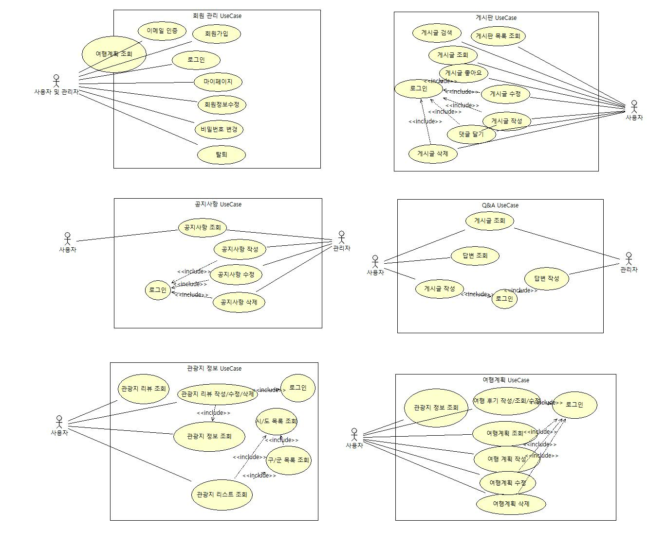

테이블 구조도

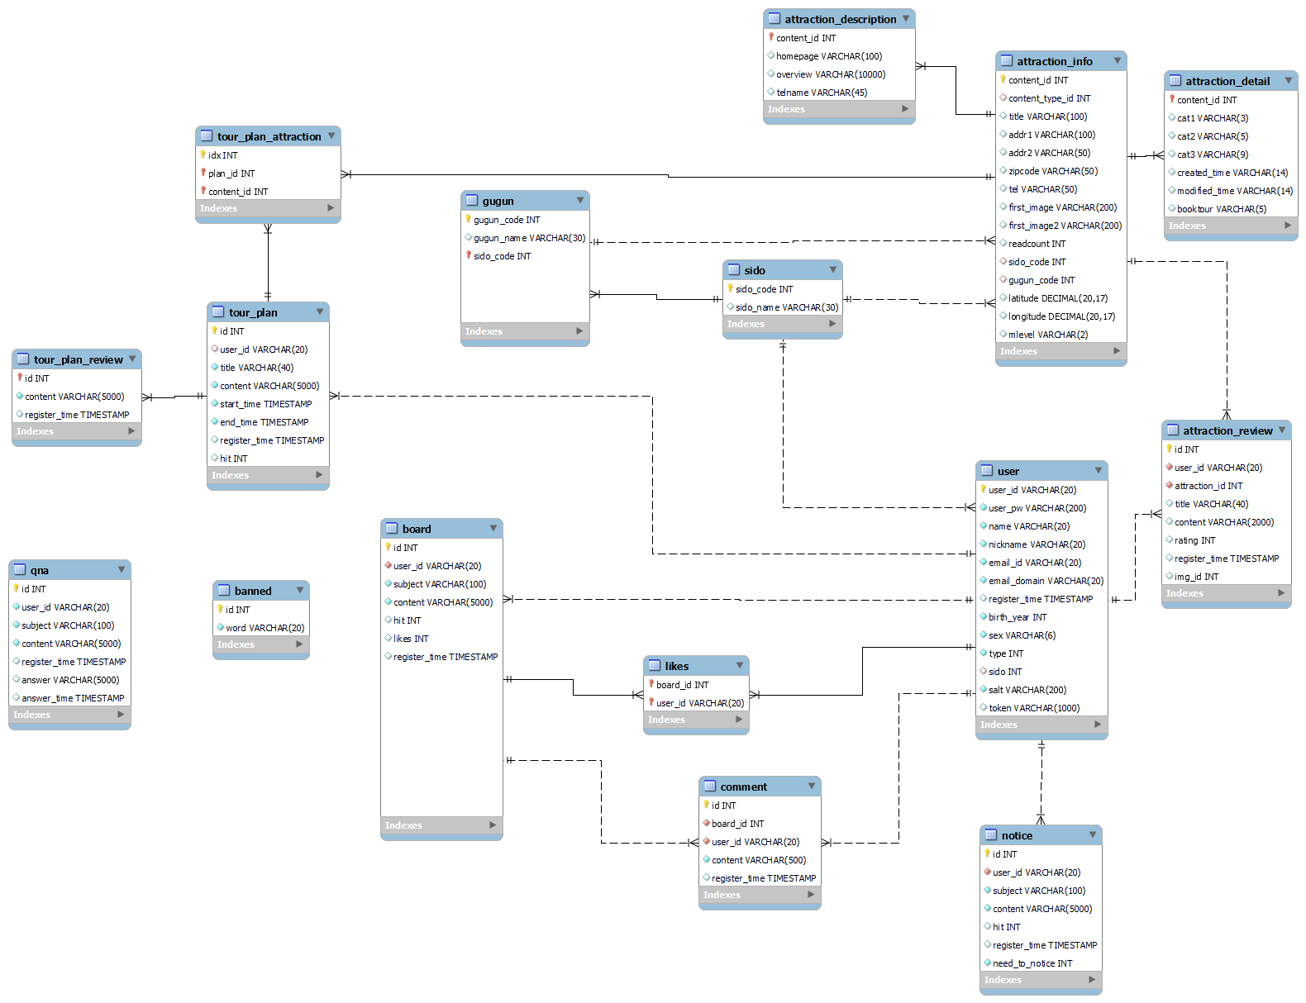

클래스 다이어그램

